Форма № 3-ЦСО

ПОВІДОМЛЕННЯ
про укладання договору про технічне обслуговування та ремонт реєстратора розрахункових операцій
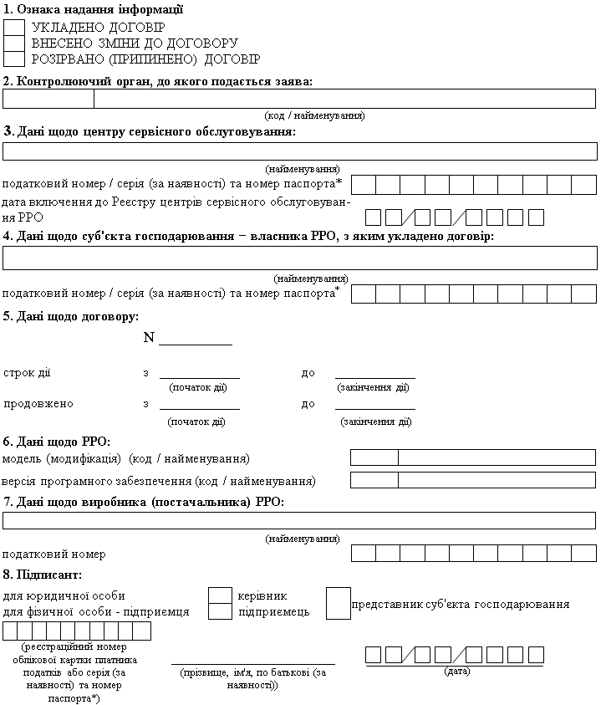
____________
* Серія та номер паспорта / номер ID картки (для фізичних осіб, які через свої релігійні переконання відмовились від прийняття реєстраційного номера облікової картки платника податків та офіційно повідомили про це відповідний контролюючий орган і мають відповідну відмітку в паспорті).

